# BÀI 1: HỆ THỐNG KINH, VĨ TUYẾN VÀ TỌA ĐỘ

## Hướng dẫn trả lời câu hỏi giữa bài

****I. Hệ thống kinh, vĩ tuyến****

**Em hãy xác định trên hình 1.1 các đối tượng sau: kinh tuyến gốc, các kinh tuyến Đông, các kinh tuyến Tây, vĩ tuyến Bắc , vĩ tuyến Nam, Xích đạo, bán cầu Bắc, bán cầu Nam**

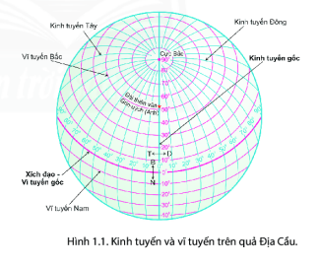

 Trả lời

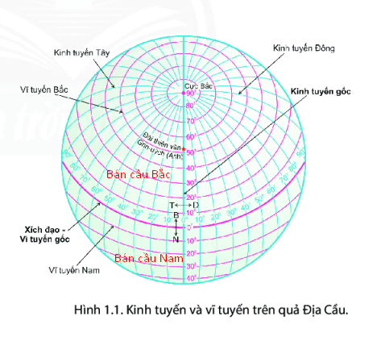

****II. Tọa độ địa lí****

**Quan sát hình 1.2, hãy xác định tọa độ địa lí của các điểm A,B,C,D**

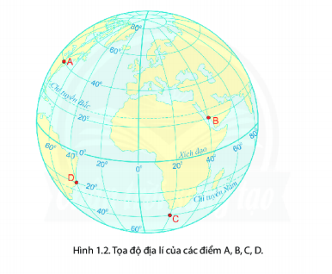

Trả lời

A. (40°B, 80°T)

B.(20°B, 40°Đ)

C.(40°N, 20°Đ)

D.(20°N, 40°T)

****III. Lưới kinh, vĩ tuyến của bản đồ thế giới****

**Dựa vào nội dung mô tả lưới kinh, vĩ tuyến của bản đồ thế giới (hình 1.3a) hãy mô tả đặc điểm lưới kinh, vĩ tuyến của các hình còn lại (hình 1.3b và 1.3c)**

**" Kinh tuyến là những đường thẳng song song cách đều nhau. Vĩ tuyến cũng là những đường thẳng song song và cách đều nhau. Các kinh, vĩ tuyến vuông góc với nhau"**

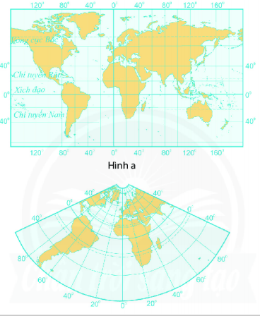

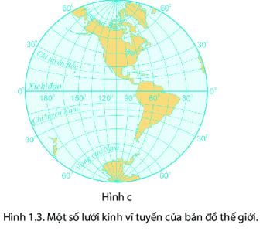

**Trả lời**

****Hình b:****

Kinh tuyến là những đường thẳng đồng quy nhau ở 1 điểm tại cực Bắc. Vĩ tuyến là những vòng tròn đồng tâm

****Hình c:****

Kinh tuyến và vĩ tuyến gốc là những đường thẳng, các kinh tuyến vĩ tuyến còn lại là những đường cong

## B. Hướng dẫn trả lời câu hỏi luyện tập- vận dụng

**Dựa vào hình 1.4, em hãy hoàn thành các nhiệm vụ và trả lời những câu hỏi sau:**

**1. Mô tả đặc điểm lưới kinh, vĩ tuyến của bản đồ trên**

**2. Tìm trên bản đồ các vĩ tuyến:**

**- Vòng cực Bắc, vòng cực Nam**

**- Chí tuyến Bắc, chí tuyến Nam**

**3. Xác định tọa độ địa lí của các điểm A,B,C,D**

Trả lời

1. Vĩ tuyến là những đường thẳng song song cách đều nhau, kinh tuyến gốc là những đường thẳng, còn những kinh tuyến còn lại là những đường cong

2.

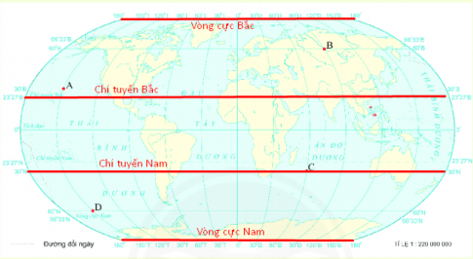

3. Xác định tọa độ

A.(30°B, 150°T)

B.(60°B, 90°Đ)

C.(30°B, 60°Đ)

D. (60°N, 150°T)

## Vận dụng

**Dựa vào bản đồ hành chính Việt Nam, em hãy xác định và ghi ra tọa độ địa lí trên đất liền bốn điểm cực: cực Bắc, cực Nam, cực Đông và cực Tây của lãnh thổ nước ta**

Trả lời

* cực Bắc: (23°23′B, 105°19′Đ)
* cực Nam: (8°33′B, 104°49′Đ)
* cực Đông: (12°38′B, 109°27′Đ)
* cực Tây: (22°24′B, 102°08′Đ)